JURNAL SKRIPSI
PENGARUH MEDIA EDUKASI TERHADAP PENGETAHUAN REMAJA PUTRI TENTANG ANEMIA DI SMP NEGERI 1 MOJOANYAR
KABUPATEN MOJOKERTO

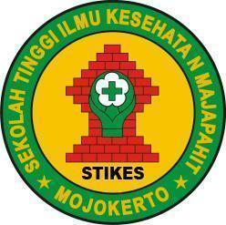

SILVIA AYU DAMAYANTI
1913201006

PROGRAM STUDI S1 KESEHATAN MASYARAKAT
SEKOLAH TINGGI ILMU KESEHATAN MAJAPAHIT
MOJOKERTO
2023

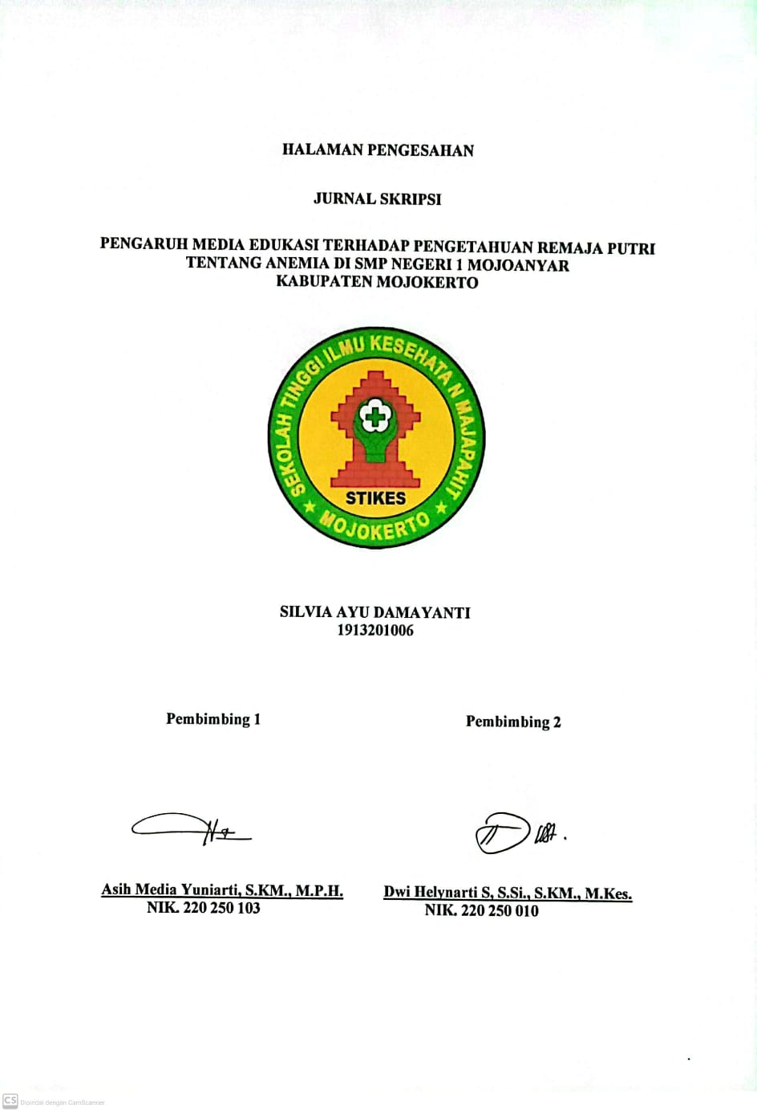
HALAMAN PENGESAHAN

JURNAL SKRIPSI
PENGARUH MEDIA EDUKASI TERHADAP PENGETAHUAN REMAJA PUTRI TENTANG ANEMIA DI SMP NEGERI 1 MOJOANYAR
KABUPATEN MOJOKERTO

SILVIA AYU DAMAYANTI
1913201006

Pembimbing 1 Pembimbing 2

Asih Media Yuniarti, S.KM., M.P.H. Dwi Helynarti S, S.Si., S.KM., M.Kes.
NIK. 220 250 103 NIK. 220 250 010

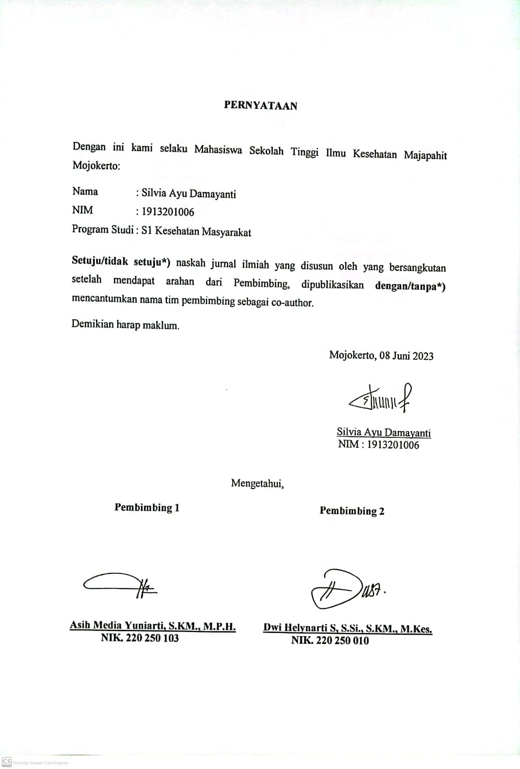
PERNYATAAN

Dengan ini kami selaku Mahasiswa Sekolah Tinggi Ilmu Kesehatan Majapahit Mojokerto:
Nama : Silvia Ayu Damayanti
NIM : 1913201006
Program Studi : S1 Kesehatan Masyarakat

Setuju/tidak setuju*) naskah jurnal ilmiah yang disusun oleh yang bersangkutan setelah mendapat arahan dari Pembimbing, dipublikasikan dengan/tanpa*) mencantumkan nama tim pembimbing sebagai co-author.
Demikian harap maklum.
Mojokerto, 08 Juni 2023

Silvia Ayu Damayanti
NIM : 1913201006

Mengetahui,
Pembimbing 1 Pembimbing 2

Asih Media Yuniarti, S.KM., M.P.H. Dwi Helynarti S, S.Si., S.KM., M.Kes.
NIK. 220 250 103 NIK. 220 250 010

PENGARUH MEDIA EDUKASI TERHADAP PENGETAHUAN REMAJA PUTRI TENTANG ANEMIA DI SMP NEGERI 1 MOJOANYAR
KABUPATEN MOJOKERTO

Silvia Ayu Damayanti
Program Studi S1 Kesehatan Masyarakat STIKES Majapahit Mojokerto
Email : silviaayu0801@gmail.com
Asih Media Yuniarti, S.KM., M.P.H.
Dosen Prodi S1 Kesehatan Masyarakat STIKES Majapahit Mojokerto
Email : art.media79@gmail.com
Dwi Helynarti S, S.Si., S.KM., M.Kes.
Dosen Prodi S1 Kesehatan Masyarakat STIKES Majapahit Mojokerto
Email : dwihelynarti@gmail.com

Abstrak - Anemia merupakan masalah gizi di seluruh dunia, terutama di negara berkembang termasuk Indonesia. Penelitian ini bertujuan mengetahui pengaruh media edukasi terhadap pengetahuan remaja putri tentang anemia di SMP Negeri 1 Mojoanyar Kabupaten Mojokerto.
Penelitian menggunakan kuantitatif dengan metode quasi eksperimen dengan pretest-posttest desain. Sampel berjumlah 52 responden, dibagi menjadi 2 kelompok. Di analisis menggunakan uji wilcoxon dan mann whitney.
Hasil Uji wilcoxon pada kelompok A menunjukkan bahwa ada perbedaan peningkatan pengetahuan remaja putri tentang anemia antara sebelum dan sesudah diberikan intervensi melalui media video materi dengan nilai p yaitu 0.000. Sedangkan, hasil uji wilcoxon pada kelompok B menunjukkan bahwa ada perbedaan peningkatan pengetahuan remaja putri tentang anemia antara sebelum dan sesudah diberikan intervensi melalui media TikTok dengan nilai p yaitu 0.000. Intervensi dengan menggunakan media TikTok secara statistik lebih meningkatkan pengetahuan dibandingkan media video materi dengan nilai p yaitu 0.045. Untuk meningkatkan pengetahuan remaja tentang kesehatan dapat menggunakan media edukasi yang sering diakses oleh remaja yang menggunakan kombinasi pancaindra antara indra penglihatan dan pendengaran.
Kata Kunci : Media Edukasi, Pengetahuan, Anemia

Abstract - Anemia is a nutritional problem worldwide, especially in developing countries including Indonesia. This study aims to determine the effect of educational media on young women's knowledge about anemia at SMP Negeri 1 Mojoanyar, Mojokerto Regency.
This research uses a quantitative method with a quasi-experimental design with a pretest-posttest. The sample is 52 respondents, divided into 2 groups. Analyzed using the Wilcoxon and Mann Whitney tests.
The results of the Wilcoxon test in group A showed that there was a difference in the increase in knowledge of young women about anemia between before and after being given the intervention through the medium of video material with a p value of 0.000. Meanwhile, the results of the Wilcoxon test in group B showed that there was a difference in the increase in knowledge of young women about anemia between before and after being given the intervention through TikTok media with a p-value of 0.000. Interventions using TikTok media statistically increased knowledge compared to material video media with a p value of 0.045. To increase the knowledge of adolescents about health, they can use educational media that are often accessed by adolescents who use a combination of the senses between the senses of sight and hearing.
Keywords: Educational Media, Knowledge, Anemia

PENDAHULUAN
Anemia merupakan masalah gizi di seluruh dunia, terutama di negara berkembang termasuk Indonesia. Di Indonesia, angka anemia gizi besi sebanyak 72,3% (Wardana, 2020). Pada remaja putri yang mengalami kekurangan sel darah merah akan mengalami penurunan fungsi kognitif yang mengakibatkan terhambatnya penyerapan informasi dan mengganggu konsentrasi selama pembelajaran (Kunang, 2021).
Berdasarkan data yang diperoleh dari Dinas Kesehatan Provinsi Jawa Timur tahun 2021, dilaporkan persentase cakupan pemberian tablet Fe untuk wanita usia subur mencapai 88,9% (Dinkes Jatim, 2021). Berdasarkan data dari Dinas Kesehatan Kabupaten Mojokerto tahun 2021, di laporkan bahwa prevalensi pemberian tablet Fe pada wanita usia subur di Kabupaten Mojokerto mencapai 86,9% sedangkan di Puskesmas Gayaman Kabupaten Mojokerto mencapai 78,8% (Dinkes Mojokerto, 2021).
Remaja putri memiliki risiko yang lebih tinggi terkena anemia daripada remaja putra. Ada beberapa faktor yang mempengaruhi terjadinya anemia antara lain jumlah asupan makan maupun absorpsi makanan tidak sempurna, kecacingan, peradangan, dan haid. Masalah anemia pada remaja juga terjadi karena kurangnya pengetahuan, perilaku dan keterampilan remaja, yaitu karena kurangnya informasi yang didapatkan, orang tua yang kurang peduli, masyarakat dan pemerintah mengenai kesehatan remaja (Dew, 2021).
Video merupakan bahan pembelajaran yang dapat didengar dan dilihat serta digunakan untuk menyampaikan materi sehingga membuat pembelajaran menjadi lebih menarik. TikTok adalah salah satu media sosial yang sedang booming saat ini dan popular di berbagai kalangan khususnya remaja. Aplikasi TikTok, memudahkan guru untuk membuat pembelajaran interaktif yang menyesuaikan dengan lingkungan, dan keadaan serta dapat diiringi dengan musik yang menenangkan sehingga siswa dapat menyimak dengan baik pada pembahasan yang disampaikan oleh guru (Apriyani, 2022).
Upaya yang dapat dilakukan untuk menurunkan anemia pada remaja adalah mengonsumsi tablet tambah darah yang harus terus dilakukan dengan meningkatkan pencegahan dan upaya penanggulangan dalam program mengonsumsi tablet tambah darah, pemberian vitamin A, dan vitamin B12 baik kepada individu maupun lembaga pemberi pelayanan kesehatan tentang mengonsumsi tablet tambah darah pada remaja dan wanita usia subur (Kemenkes, 2018). Sehingga perlu adanya peningkatan pengetahuan tentang pencegahan dan tatalaksana untuk anemia. Penyuluhan kesehatan dapat menjadi salah upaya intervensi untuk menambah pengetahuan tentang anemia pada remaja putri. Berdasarkan latar belakang tersebut maka peneliti tertarik untuk melakukan penelitian tentang pengaruh media edukasi terhadap pengetahuan remaja putri tentang anemia di SMP Negeri 1 Mojoanyar Kabupaten Mojokerto.
METODE PENELITIAN
Jenis penelitian ini adalah penelitian kuantitatif yang menggunakan metode quasi eksperimen (eksperimen semu) dalam desain pretest-posttest dengan kelompok kontrol dalam dua kelompok. Populasi pada penelitian ini ialah seluruh remaja putri kelas 8 di SMP Negeri 1 Mojoanyar yang berjumlah 109 siswi, diambil secara simple random sampling secara acak maka didapatkan 52 orang sampel.
Metode pengumpulan data dilakukan dengan menggunakan data primer untuk mengetahui data pengetahuan siswi tentang anemia. Data primer diperoleh dari angket atau kuesioner yang telah diisi oleh responden. Kemudian di analisis menggunakan uji wilcoxon dan mann whitney.
HASIL PENELITIAN
- Karakteristik Data Umum
Tabel 1. Karakteristik Responden
No. | Uraian | Kelompok A |  | Kelompok B
No. | Uraian | N | % | N | %
1. | Umur
1. | a. 12-13 Tahun | 11 | 42,3 | 6 | 23,1
1. | b. 14-15 Tahun | 15 | 57,7 | 20 | 76,9
2. | Pendidikan Orang Tua
2. | a. SD | 3 | 11,5 | 3 | 11,5
2. | b. SMP | 6 | 23,1 | 6 | 23,1
2. | c. SMA | 15 | 57,7 | 14 | 53,9
2. | d. SARJANA | 2 | 7,7 | 3 | 11,5
3. | Pekerjaan Orang Tua
3. | a. Petani | 1 | 3,8 | 1 | 3,8
3. | b. Wiraswasta | 12 | 46,2 | 6 | 23,1
3. | c. Swasta | 10 | 38,5 | 15 | 57,7
3. | d. PNS | 3 | 11,5 | 4 | 15,4
4. | Kemudahan mengakses informasi melalui internet
4. | a. <2X Sehari | 4 | 15,4 | 1 | 3,8
4. | b. 3X Sehari | 9 | 34,6 | 4 | 15,4
4. | c. 4X Sehari | 7 | 26,9 | 7 | 26,9
4. | d. >5X Sehari | 6 | 23,1 | 14 | 53,9
Pada penelitian ini kelompok A adalah kelompok yang diberikan intervensi video materi tentang anemia dan kelompok B yang diberikan intervensi TikTok tentang anemia. Tabel 1 menunjukkan bahwa pada kelompok A sebagian besar berusia 14-15 tahun dengan pendidikan orang tua sebagian besar SMA, pekerjaan orang tua hampir setengahnya sebagai wiraswasta dan hampir setengahnya memiliki kemudahan mengakses informasi melalui internet 3X sehari. Sedangkan kelompok B hampir seluruhnya berusia 14-15 tahun dengan pendidikan orang tua sebagian besar SMA, pekerjaan orang tua yang sebagian besar swasta dan sebagian besar yang memiliki kemudahan mengakses informasi melalui internet >5X kali sehari.
- Karakteristik Data Khusus
              - Pengetahuan pada kelompok A dan Kelompok B sebelum diberikan intervensi
Tabel 2. Pengetahuan Pada Kelompok A dan Kelompok B sebelum diberikan intervensi
No. | Pengetahuan | Kelompok A |  | Kelompok B
No. | Pengetahuan | N | % | N | %
1. | Baik | 5 | 19,2 | 4 | 15,4
2. | Cukup | 18 | 69,2 | 18 | 69,2
3. | Kurang | 3 | 11,6 | 4 | 15,4
Total |  | 26 | 100 | 26 | 100
Tabel 2 memperlihatkan bahwa sebelum diberikan intervensi sebagian besar kelompok A dan kelompok B mempunyai pengetahuan cukup.
              - Pengetahuan Pada Kelompok A Sesudah Diberikan Intervensi Video Materi
Tabel 3. Pengetahuan Pada Kelompok A Sesudah Diberikan Intervensi Video Materi
No. | Pengetahuan | Jumlah (N) | Persentase (%)
1. | Baik | 18 | 69,2
2. | Cukup | 8 | 30,8
Jumlah |  | 26 | 100
Tabel 3 menunjukkan bahwa kelompok A sebagian besar mempunyai pengetahuan baik sesudah diberikan intervensi video materi tentang anemia.
              - Pengetahuan Pada Kelompok B Sesudah Diberikan Intervensi TikTok
Tabel 4. Pengetahuan Pada Kelompok B Sesudah Diberikan Intervensi TikTok
No. | Pengetahuan | Jumlah (N) | Persentase (%)
1. | Baik | 22 | 84,6
2. | Cukup | 4 | 15,4
Jumlah |  | 26 | 100
Tabel 4 menunjukkan bahwa kelompok B hampir seluruhnya mempunyai pengetahuan baik sesudah diberikan intervensi TikTok tentang anemia.
              - Perbedaan pengetahuan pada kelompok A sesudah diberikan intervensi video materi
Tabel 5. Perbedaan pengetahuan pada kelompok A sesudah diberikan intervensi video materi
 | Pengetahuan
 | Pretest | Posttest
Mean | 70.38 | 83.26
SD | 9.26 | 7.86
Z Hitung | -4.488
P Value | 0.000
Pada Tabel 5 menyajikan Ada perbedaan antara sebelum dan sesudah diberikan intervensi melalui media video materi pada pengetahuan remaja putri tentang anemia di SMP Negeri 1 Mojoanyar dengan hasil analisis wilcoxon nilai p yaitu 0.000 < 0.05. Perbedaan pengetahuan pada kelompok A dapat dilihat pada gambar dibawah ini:
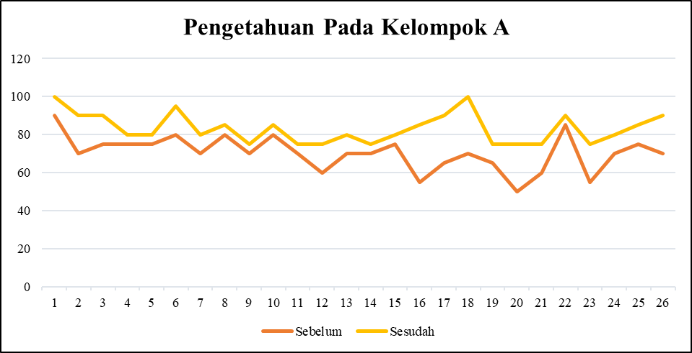
Gambar 1. Grafik pengetahuan pada kelompok A
              - Perbedaan pengetahuan pada kelompok B sesudah diberikan intervensi Tik Tok
Tabel 6. Perbedaan pengetahuan pada kelompok B sesudah diberikan intervensi TikTok
 | Pengetahuan
 | Pretest | Posttest
Mean | 69.42 | 87.69
SD | 8.75 | 7.77
Z Hitung | -4.478
P Value | 0.000
Pada Tabel 6 menyajikan Ada perbedaan antara sebelum dan sesudah diberikan intervensi melalui media TikTok pada pengetahuan remaja putri tentang anemia di SMP Negeri 1 Mojoanyar dengan hasil analisis wilcoxon nilai p yaitu 0.000 < 0.05. Perbedaan pengetahuan pada kelompok B dapat dilihat pada gambar dibawah ini:
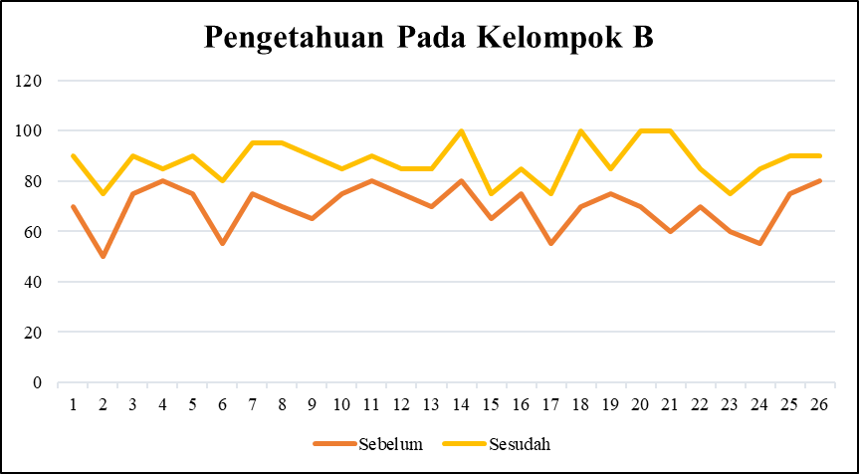
Gambar 2. Grafik pengetahuan pada kelompok B

              - Perbedaan pengaruh media video materi dan TikTok
Tabel 7. Perbedaan pengaruh media video materi dan TikTok
 | Pengetahuan
 | Kelompok A | Kelompok B
 | Posttest | Posttest
Mean | 83.26 | 87.69
SD | 7.86 | 7.77
Z Hitung | -2.009
P Value | 0.045
Pada Tabel 7 menyajikan bahwa ada perbedaan pengetahuan pada kelompok A yang sudah diberikan intervensi video materi tentang anemia dengan kelompok B yang sudah diberikan intervensi TikTok tentang anemia dengan hasil analisis man whitney nilai p yaitu 0.045 < 0.05.

PEMBAHASAN
Berikut pembahasan hasil penelitian tentang Pengaruh Media Edukasi Terhadap Pengetahuan Remaja Putri Tentang Anemia Di SMP Negeri 1 Mojoanyar Kabupaten Mojokerto yaitu sebagai berikut:
      - Pengetahuan pada kelompok A dan Kelompok B sebelum diberikan intervensi
Kelompok A ialah kelompok yang akan diberikan intervensi video materi, sedangkan kelompok B ialah kelompok yang akan diberikan intervensi TikTok. Pada tabel 2 menunjukkan bahwa sebelum diberikan intervensi sebagian kecil responden pada kelompok A memiliki pengetahuan baik dan sebagian kecil responden pada kelompok B memiliki pengetahuan baik.
Hasil analisis berdasarkan karakteristik data umum menunjukkan bahwa pada kelompok A sebagian besar berusia 14-15 tahun, sedangkan pada kelompok B hampir seluruhnya berusia 14-15 tahun. Umur merupakan salah satu faktor yang mempengaruhi tingkat pengetahuan seseorang (Notoatmodjo, 2014). Responden yang berpengetahuan baik juga memiliki kemudahan dalam mengakses informasi melalui internet sebanyak 3 sampai >5 kali sehari. Kehadiran internet memudahkan untuk mengakses berbagai jenis informasi, sehingga internet mampu memperluas dan memperkaya pengetahuan seseorang.
Pengetahuan adalah hasil tahu, dan ini terjadi setelah orang melakukan penginderaan terhadap suatu objek dapat melalui indra penglihatan, pendengaran, penciuman, rasa, dan raba (Notoatmodjo, 2014). Faktor-faktor yang mempengaruhi pengetahuan yaitu tingkat pendidikan, umur, dan informasi (Rosalina, 2021).
Hasil penelitian diatas tidak jauh berbeda dengan penelitian yang dilakukan oleh Rosalina (2021) yang menyatakan bahwa terdapat hubungan antara umur dengan pengetahuan remaja putri tentang anemia sebelum diberikan intervensi. Penelitian yang dilakukan oleh Riya (2020) yang menyatakan bahwa informasi merupakan faktor-faktor yang mempengaruhi tingkat pengetahuan.
Hasil dari jawaban kuesioner sebelum diberikan intervensi video materi dan TikTok dapat dilihat bahwa masih banyak responden yang salah dalam menjawab pertanyaan tentang klasifikasi anemia, faktor-faktor anemia dan pencegahan anemia. Sehingga upaya untuk meningkatkan pengetahuan pada responden dengan cara memberikan edukasi tentang anemia yang bahasanya sederhana, mudah di mengerti dengan melalui media massa yang mudah diakses dan digemari pada kalangan remaja.

      - Pengetahuan pada kelompok A sesudah diberikan intervensi video materi pada remaja putri di SMP Negeri 1 Mojoanyar Kabupaten Mojokerto
Pengetahuan pada kelompok A sesudah diberikan intervensi terlihat pada tabel 3 yang menunjukkan bahwa sebagian besar responden pada kelompok A yang memiliki pengetahuan baik.
Berbagai media yang digunakan sebagai alat bantu untuk metode penyuluhan adalah media audio visual yang dapat memberikan stimulasi secara nyata berisi gambar gerak dan unsur suara (Romanti, 2021). Media video menjadi salah satu cara untuk meningkatkan kesadaran remaja terhadap isu dan cara mencegah anemia.
Pada hasil pengetahuan sebelum diberikan intervensi yang memiliki pengetahuan kurang berjumlah 3 responden, setelah diberikan intervensi video materi 2 responden yang awalnya memiliki pengetahuan kurang menjadi cukup dan 1 responden yang awalnya memiliki pengetahuan kurang menjadi berpengetahuan baik. Sedangkan 18 responden yang awalnya memiliki pengetahuan cukup setelah diberikan intervensi hanya 12 responden yang mengalami peningkatan pengetahuan menjadi baik dan masih ada 6 responden yang tetap memiliki pengetahuan cukup.
Berdasakan wawancara yang dilakukan kepada responden yang tetap memiliki pengetahuan cukup setelah diberikan intervensi video materi, mereka menyatakan bahwa video materi yang diberikan terlalu banyak pesan yang disampaikan sehingga merasa jenuh. Upaya untuk meningkatkan pengetahuan dengan memberikan media edukasi yang singkat dan jelas agar mudah dipahami.
      - Pengetahuan pada kelompok B sesudah diberikan intervensi TikTok pada remaja putri di SMP Negeri 1 Mojoanyar Kabupaten Mojokerto
Pengetahuan pada kelompok B sesudah diberikan intervensi terlihat pada tabel 4 yang menunjukkan bahwa sebagian besar responden pada kelompok B hampir seluruhnya mempunyai pengetahuan baik.
Beberapa pengembangan media edukasi dengan teknologi canggih telah dilakukan, seperti melalui pendekatan audio visual. TikTok merupakan aplikasi yang disukai, menarik, dan digandrungi oleh para milenial dapat dijadikan pilihan sebagai media pembelajaran yang menarik dan interaktif bagi pelajar (Hutamy, 2021).
Pada hasil pengetahuan sebelum diberikan intervensi TikTok yang memiliki pengetahuan kurang berjumlah 4 responden, setelah diberikan intervensi 2 responden menjadi berpengetahuan cukup dan 2 responden menjadi berpengetahuan baik. Sedangkan 18 responden yang awalnya memiliki pengetahuan cukup setelah diberikan intervensi hanya 16 responden yang mengalami peningkatan pengetahuan menjadi baik dan 2 responden yang tetap memiliki pengetahuan cukup.
Berdasakan wawancara yang dilakukan kepada responden yang tetap memiliki pengetahuan cukup setelah diberikan intervensi TikTok, mereka menyatakan bahwa TikTok yang diberikan terlalu cepat sehingga pesan yang disampaikan tidak di mengerti. Upaya untuk meningkatkan pengetahuan dengan memberikan TikTok tentang anemia dengan durasinya tidak terlalu cepat agar penyampaian pesan kesehatan bisa tersampaikan kepada penerima.
      - Perbedaan pengetahuan pada kelompok A sesudah diberikan intervensi video materi pada remaja putri di SMP Negeri 1 Mojoanyar Kabupaten Mojokerto
Tabel 5 menunjukkan bahwa ada pengaruh pemberian intervensi media video terhadap pengetahuan responden tentang anemia. Hasil nilai rata-rata pengetahuan responden sebelum diberikan intervensi video materi yaitu 70,38 (pretest) menjadi 83,26 (posttest). Dimana tidak ada responden yang mengalami penurunan nilai pretest kenilai posttest.
Hasil penelitian ini tidak jauh berbeda dengan penelitian yang dilakukan oleh Rizki (2021) yang menyatakan bahwa rata-rata nilai pengetahuan responden sebelum diberikan intervensi video materi yaitu 75,79 dan nilai rata-rata nilai pengetahuan responden sesudah diberikan intervensi video materi yaitu 84,06. Hal ini sejalan dengan penelitian Yulya (2021), bahwa tidak ada responden yang mengalami penurunan nilai pretest kenilai posttest.
Media video materi dapat meningkatkan pengetahuan, dan memicu siswa untuk berpartisipasi, sehingga siswa dapat aktif dalam proses pembelajaran (Arsyad, 2020). video materi penyampaian pesan menggunakan bahasa yang mudah dipahami, dan menggunakan lagu pengantar sehingga siswa tidak jenuh ketika mendengarkan.
Upaya yang dilakukan dengan memberikan informasi menggunakan video materi yang penyampaiannya menggunakan bahasa yang mudah dipahami, agar penerima mudah dalam mengingat pesan yang disampaikan sehingga diharapkan pengetahuan remaja tentang anemia dapat bertambah atau meningkat.
      - Perbedaan pengetahuan pada kelompok B sesudah diberikan intervensi TikTok pada remaja putri di SMP Negeri 1 Mojoanyar Kabupaten Mojokerto
Tabel 6 menunjukkan bahwa ada pengaruh pemberian intervensi TikTok terhadap pengetahuan responden tentang anemia. Hasil nilai rata-rata pengetahuan responden sebelum diberikan intervensi video materi yaitu 69,42 (pretest) menjadi 87,69 (posttest). Dimana tidak ada responden yang mengalami penurunan nilai pretest kenilai posttest.
Hasil penelitian ini tidak jauh berbeda dengan penelitian yang dilakukan oleh Pingkan (2022) menyatakan bahwa rata-rata nilai pengetahuan responden sebelum diberikan intervensi TikTok yaitu 70,21 dan rata-rata nilai pengetahuan responden sesudah diberikan intervensi TikTok yaitu 90,61. Hal ini sejalan dengan penelitian yang dilakukan Hutamy (2021), bahwa tidak ada responden yang mengalami penurunan nilai pretest kenilai posttest.
Aplikasi Tik Tok merupakan salah satu media sosial yang ramai digunakan pada kalangan remaja. Tik Tok sangat digemari remaja karena informasi yang disampaikan mempunyai durasi yang cepat, menggunakan animasi yang menarik dengan suara musik yang ada (Ayuningtyas, 2022).
Upaya yang dilakukan dengan memberikan informasi melalui TikTok yang penyampaiannya menggunakan animasi yang menarik dan tidak terlalu cepat dalam penyampaian pesan. Sehingga penerima mudah dalam mengingat informasi yang telah diberikan, agar pengetahuan pada remaja tentang anemia dapat meningkat.
      - Perbedaan pengaruh media video materi dan TikTok pada remaja putri di SMP Negeri 1 Mojoanyar Kabupaten Mojokerto
Hasil Analisis pada tabel 7 menunjukkan bahwa terdapat perbedaan antara kelompok video materi dan TikTok. Pada kelompok A mengalami peningkatan 12,88 % setelah diberikan intervensi video materi tentang anemia, sedangkan pada kelompok B mengalami peningkatan 18,27 % setelah diberikan intervensi TikTok.
Berdasarkan penelitian yang dilakukan oleh Masta (2022), rata-rata peningkatan 20,9 setelah pemberian edukasi melalui video. Penelitian yang dilakukan oleh Lia (2022), rata-rata peningkatan 48,2 setelah diberikan edukasi menggunakan TikTok.
Menyampaikan informasi kesehatan sebaiknya menggunakan media yang banyak diakses oleh remaja, durasinya yang pendek, dapat memilih lagu sesuai yang diinginkan sehingga mereka tidak bosan mendapatkan informasi kesehatan. Penggunaan media TikTok diharapkan dapat dikembangkan didalam penyampaian informasi kesehatan sehingga pesan kesehatan tersampaikan dengan baik.
KESIMPULAN DAN SARAN
Penelitian ini menyimpulkan bahwa ada perbedaan antara sebelum dan sesudah diberikan intervensi melalui media video materi maupun TikTok dengan pengetahuan remaja putri tentang anemia di SMP Negeri 1 Mojoanyar. Untuk meningkatkan pengetahuan terutama tentang kesehatan pada siswa, maka dapat menggunakan media edukasi yang sering diakses oleh remaja yang menggunakan kombinasi pancaindra antara indra penglihatan dan pendengaran.

DAFTAR PUSTAKA
Apriyani, E. ( 2022). Penggunaan Aplikasi Tiktok Sebagai Media Pembelajaran Menulis Teks Porsedur Kompleks Di Era Pandemi Covid-19. Jurnal Bahasa Indonesia Prima , Volume 4, p. 1.
Dinkes Jatim,. (2021). Profil Kesehatan 2021.
Dinkes Mojokerto,. (2021). Profil Dinas Kesehatan Kabupaten Mojokerto. Mojokerto.
Hutamy, E. T. (2021). Persepsi Peserta Didik Terhadap Pemanfaatan Tik Tok Sebagai Media Pembelajaran.
Izdihar, M. S,. (2020). Hubungan Pengetahuan Dan Sikap Tentang Anemia Dengan Perilaku Pencegahan Anemia Pada Remaja Puteri Di Smait Ukhuwah Banjarmasin. Volume 5, p. 2.
Kemenkes,. (2018). pedoman pencegahan dan penanggulangan anemia pada rematri dan wus. jakarta: dr. Anung Sugihantono, M.Kes.
Kunang, A. (2021). Anemia Pada Remaja Putri Dan Pentingnya Mengkonsumsi Tablet Fe Pada Remaja Di SMK 2 Mei Pringsewu. Volume 5.
Ningsi, R. U. (2020). Komparasi Efektivitas Penggunaan Media Video Dan Tayangan Televisi Terhadap Peningkatan Pengetahuan Tentang Anemia Pada Remaja Putri Di Salah Satu Sma Negeri Di Jawa Barat, Indonesia Tahun 2020. H o l i s t i c a n d H e a l t h S c i e n c e s, Volume 5, p. 2.
Notoatmodjo, S. (2014). Promosi Kesehatan & Ilmu Perilaku.
Notoatmodjo, S. (2018). Metodologi Penelitian Kesehatan. Jakarta: Rineka Cipta.
Riya, R., (2021). Hubungan Pengetahan dan Sikap Remaja Putri Tentang Anemia di SMK Kesehatan Keluarga Bunda Jambi.
Romanti, Y. (2021). Efektivitas Penyuluhan Dengan Media Video Terhadap Pengetahuan Remaja Putri Tentang Anemia Di Sman 10 Kota Bengkulu.
Rosalina, R. (2021). Pengaruh Penggunaan Media Komik Terhadap Pengetahuan Remaja Putri Tentang Anemia Di Pondok Pesantren Attarbiyatussakilah Kota Kendari.
Wardana, F. P. (2020). Hubungan Pengetahuan Dan Sikap Remaja Putri Tentang Pencegahan Anemia Di Stikes.

